兰州大学2008年学生创新创业新行动计划
项目进展报告书
申报者情况 | 项目名称 | ELF Database System
申报者情况 | 项目负责人 | 孙建蛟 |  |  | 所属学院 | 信息科学与工程学院
申报者情况 | 专 业 | 计算机科学与技术 |  |  | 年 级 | 2006
申报者情况 | 联系电话及邮件 | 电话：13659499671  Email:sunjianjiao@gmail.com
申报者情况 | 指导教师 | 周庆国 |  |  | 所在学院 | 信息科学与工程学院
其他合作者情况 | 姓名 | 学院 |  |  | 专业 | 年级
其他合作者情况 | 郭林丽 | 信息科学与工程学院 |  |  | 计算机科学与技术 | 2006
其他合作者情况 | 谭龙 | 资源与环境学院 |  |  | 水文 | 2007
项目摘要 | Elfdbs实现对ELF（ ELF是很多操作系统支持的可执行文件格式，GNU工程的编译器GCC的最新版本更是对ELF提供了全面支持）可执行文件方便快捷的裁减和优化，将ELF文件转换成数据库格式存储，提高程序执行效率，检错纠错机制，提供日志功能，ELF文件分析功能——打造一个:  - 功能一：计算机病毒技术的研究平台  - 功能二：嵌入式系统需要的函数库的裁剪平台  - 功能三：下一代可执行文件的研发平台  - 功能四: 程序开发人员技术理论的时间平台
项目进展程度及所取得的阶段性成果 | 各个模块几本上已经实现：  (一)、ELF文件进行查询统计：实现了对elf文件ELF header,ELF program header,section header table 通过web接口进行查询、统计。  （二）、裁减和优化：下图首先生成了一个ELF可知性文件：hello，大小为6257字节。可以执行，输出：hello word。经过elf_cut裁剪后大小变为1440字节，仍然可以执行，输出：hello word  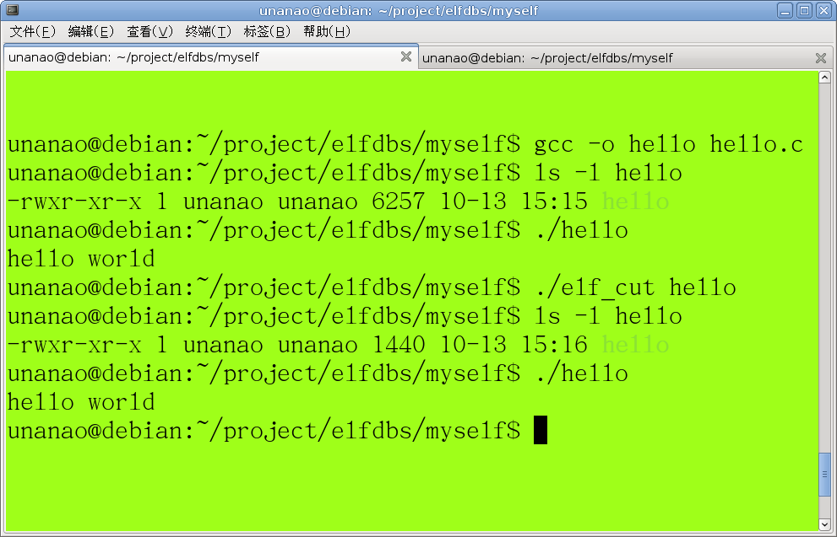  （三）、实现web接口:只是由于项目组没有美工，只实现其功能，而没有设计漂亮的web接口。同时裁剪，以及分析查询都可以通过web接口点击鼠标完成。  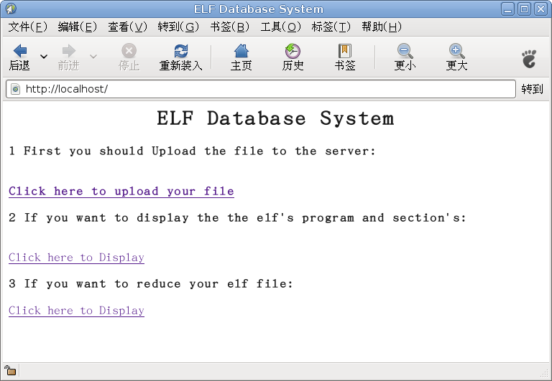  （四）检错纠错机制：在每个模块里都提供了检错纠错机制。  （五）嵌入式库裁剪：正在调试阶段
资金使用情况 | 总计 |  |  | 1701.9元
资金使用情况 | 支出  款项  明细 |  |  | 相关书籍： 594.00  打印相关文档： 162.90  暑假三人一起去兰州作项目30天（4个周 末），车费每次每人7元，来回4次: 168.00  请4个指导我们的研究生师兄吃了一顿饭： 187.00  嵌入式开发板（用于测试）： 530.00  指导老师的纪念品： 60.00
资金使用情况 | 有无其他资金来源 |  |  | 无
项目完成  所需时间 |  |  | 完成立项时的目标，还许一个月左右，如果时把这个项目继续做的更加完美，功能更加完善，至少还要3个月。
指导教师意见 | 该项目组认真负责，在研究过程中，碰到问题，既能独立思考解决方案，又能借助指导老师，研究生师兄等资源。到目前为止，已经完成项目的绝大部分。相信在项目组共同努力下，能高质量的完成项目。  指导教师：
学院创新创业领导小组意见 | 组长：  公章（团委代章）

